**Nama : Dini Tri Widianingsih**

**No. Peserta : FSDO003ONL007**

**DOKUMENTASI SESI 12**

**Melakukan Uji Coba Testing**

* Buka Visual Studio 2022, Buat Project Baru> Template .NET Core Web API > Nama Project: Unit_TestMock>Setting default>create
* Setelah selesai coding, buat kembali xUnit Test Project di dalam folder yang sama.
* UnitTest_Mock berhasil dijalankan tanpa eror karena semua sudah checklis hijau.

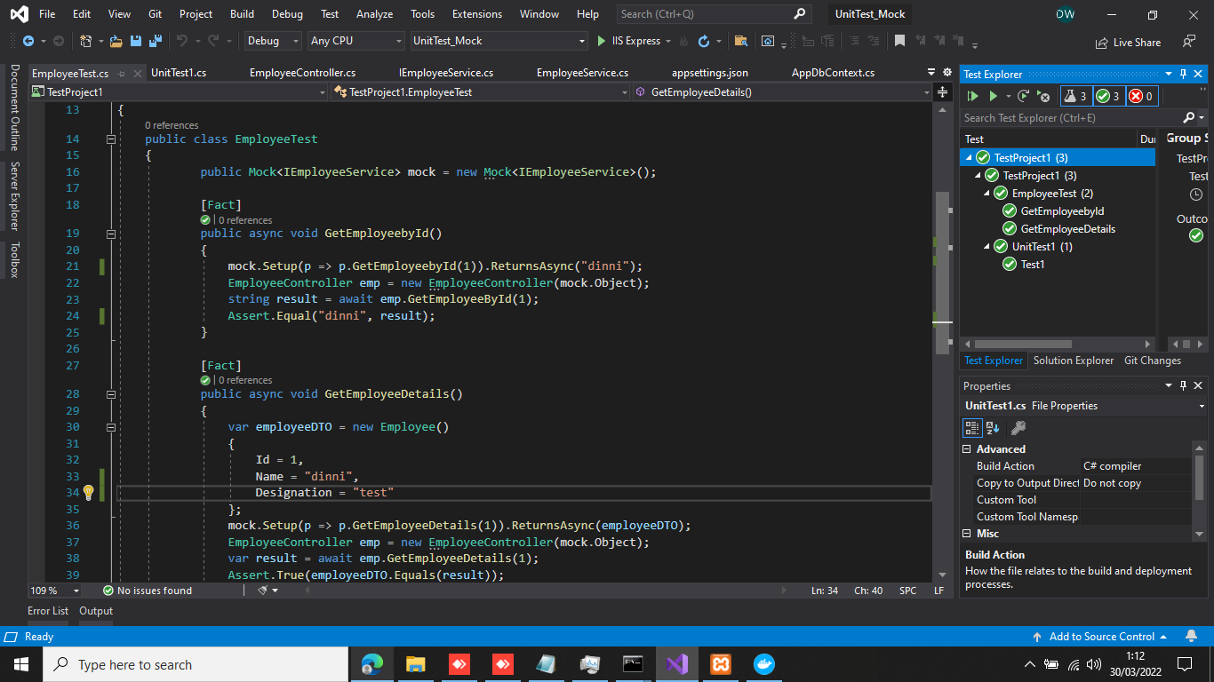

**SWAGGER**

Sebelum menjalankan swagger di local, kita harus memasukan data di dalam database. Lalu setelah itu kita akan memanggil berdasarkan ID karyawan

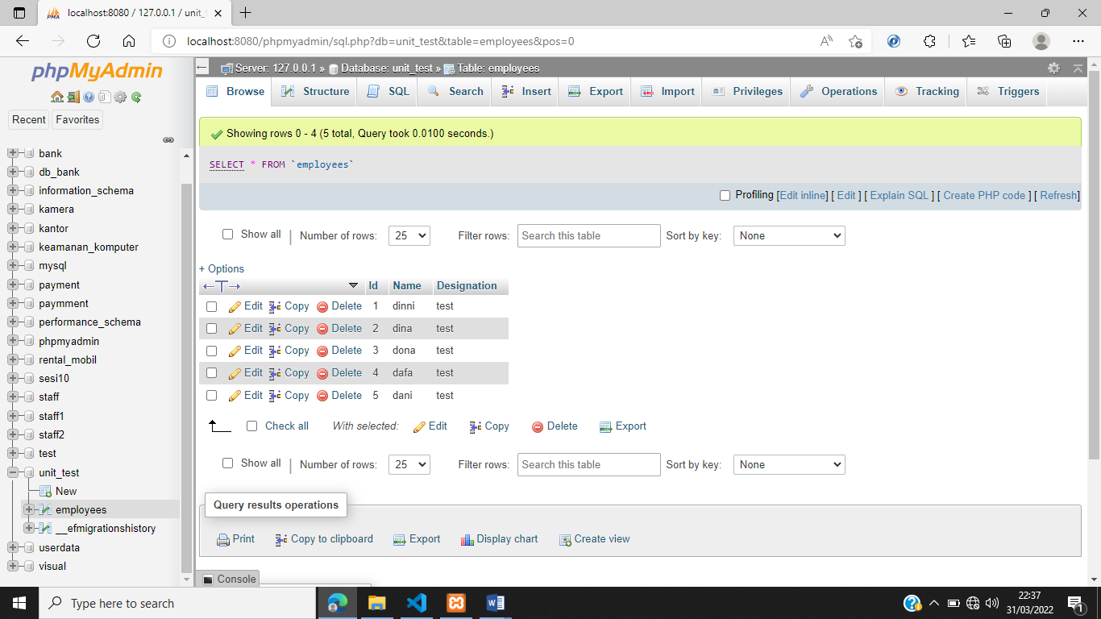

Setelah memasukan beberapa data, selanjutnya kita akan memanggil data karyawan berdasarkan ID di dalam swagger.

**GET** : Employee ID berdasarkan ID = 1

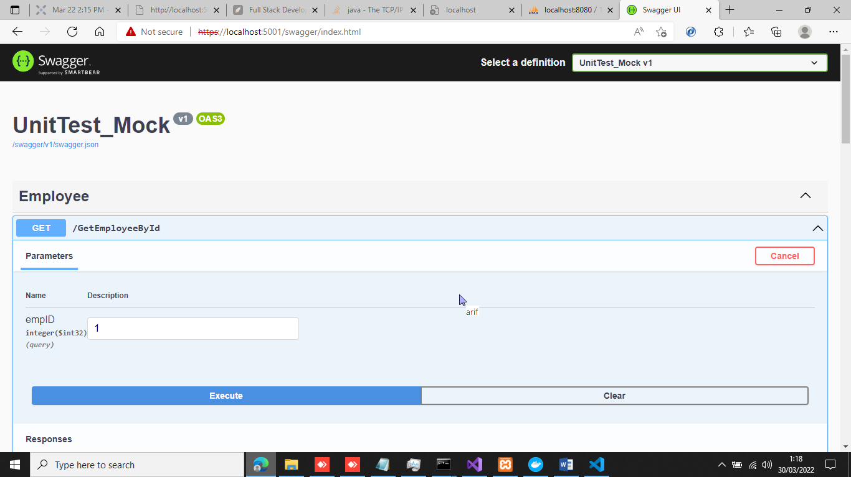

Kemudian execute maka akan menampilkan nama karyawan dengan ID = 1

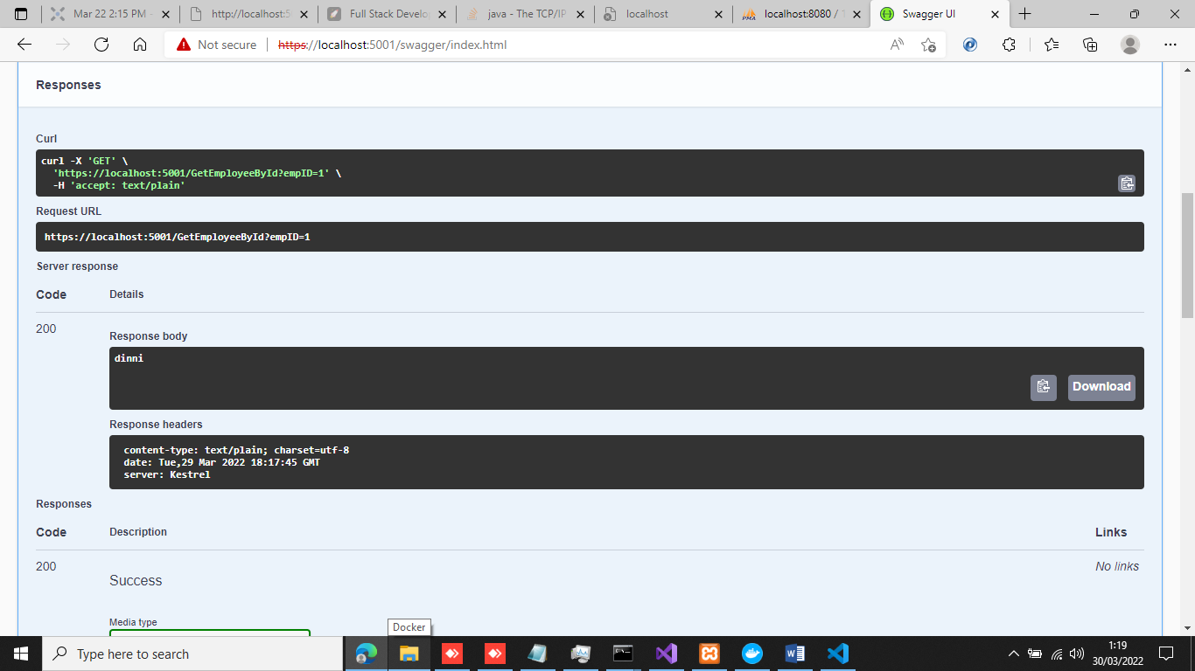

**GET** : Employee Details berdasarkan ID = 2

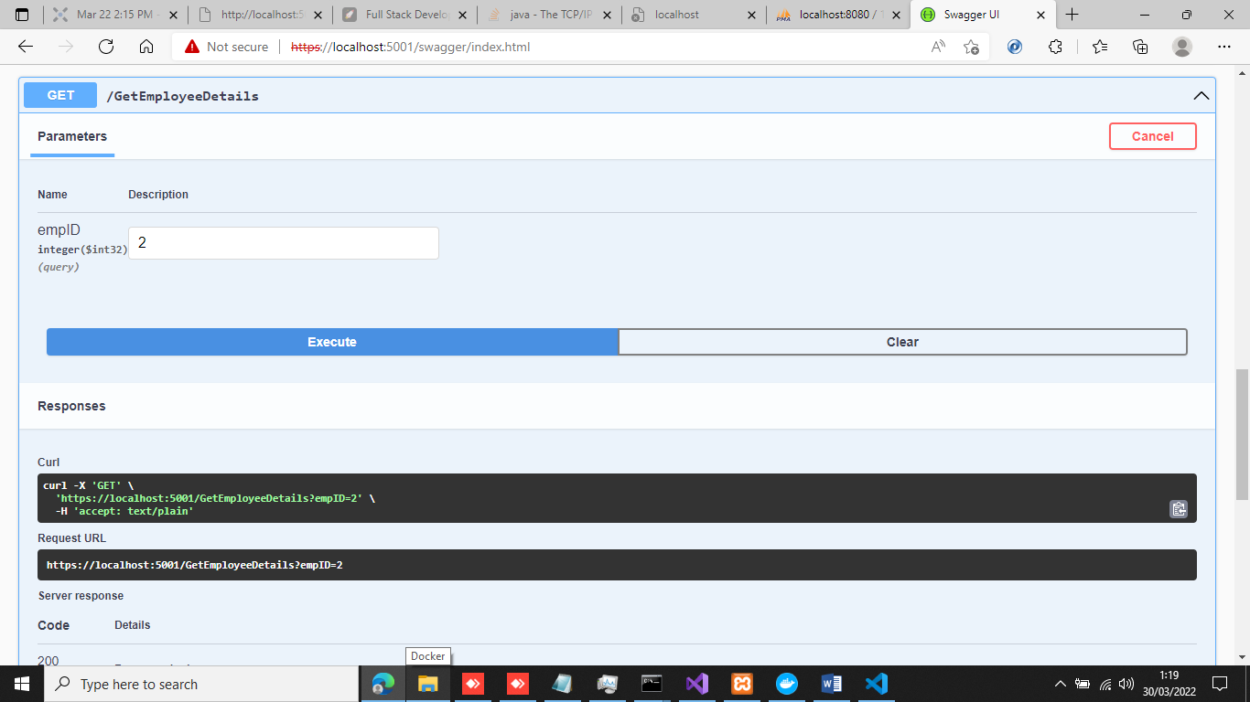

Execute, lalu akan menampilkan semua data karyawan yang dipanggil berdasarkan ID secara detail.

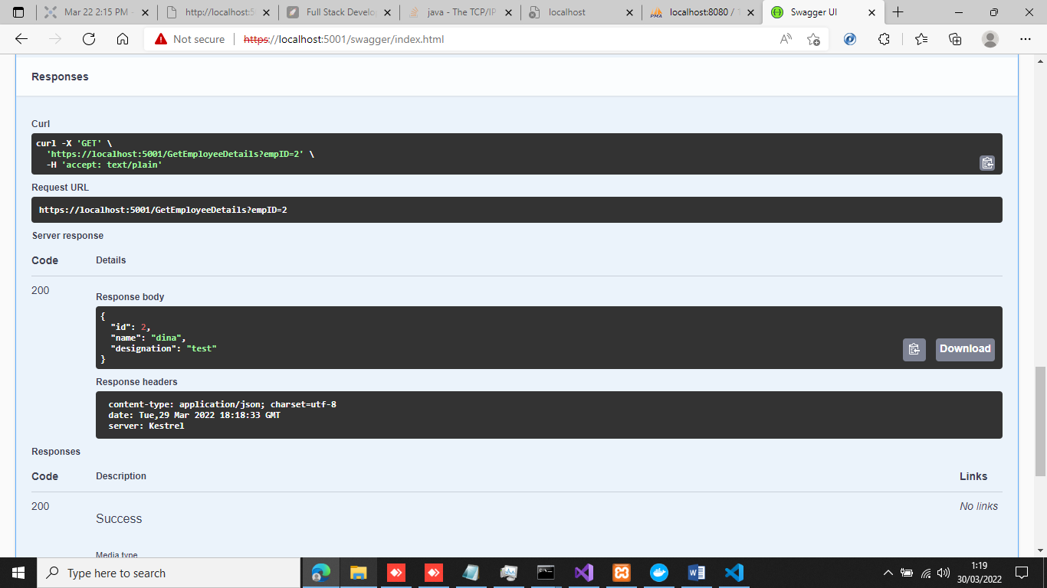

**JMETER**

Download JMeter dan extract kedalam folder C:/

* Tampilan Performance Test Web Service

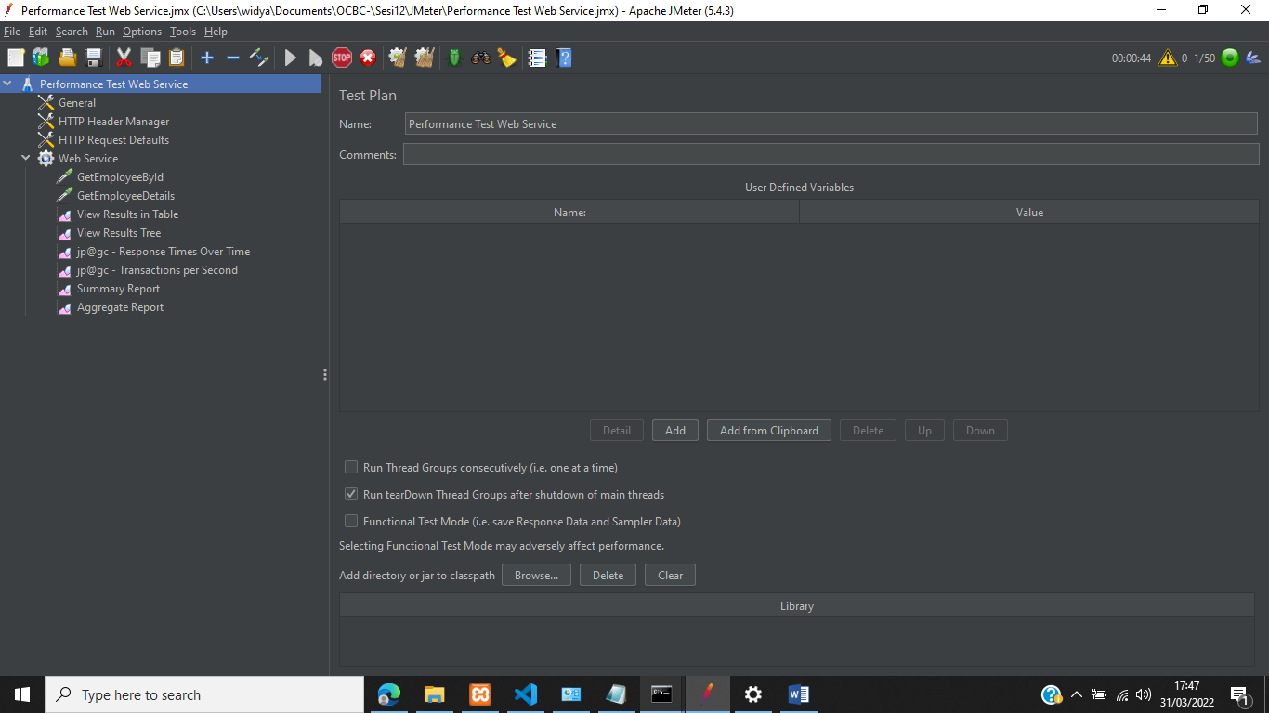

* Tampilan General

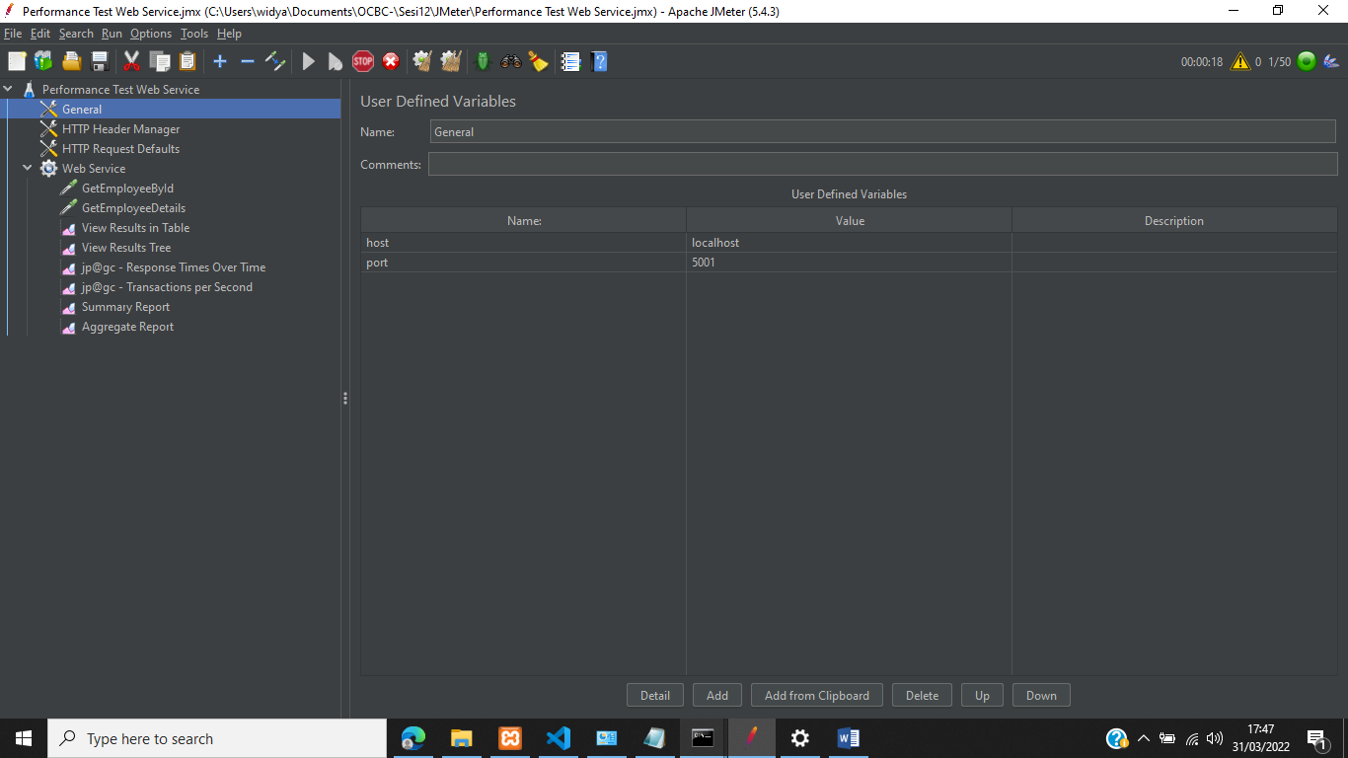

* Tampilan HTTP Header Manager

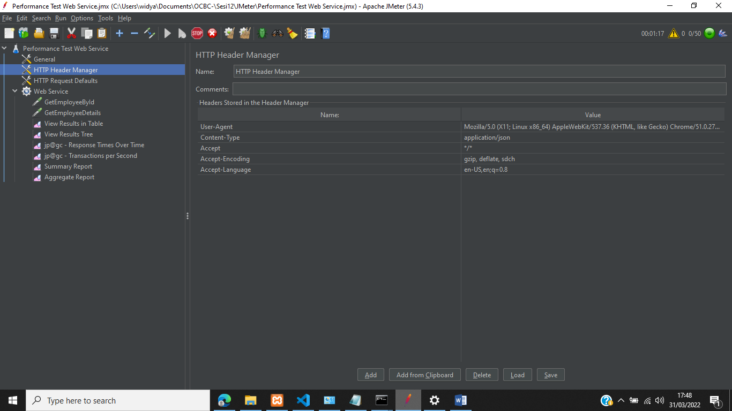

* Tampilan HTTP Request Default

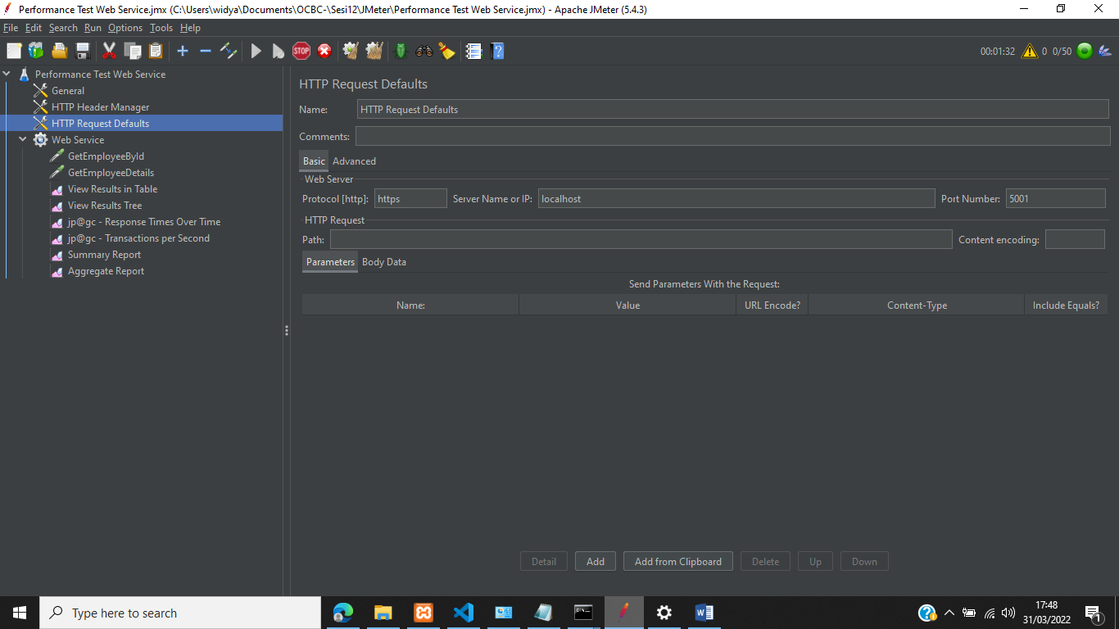

* Tampilan Web Service

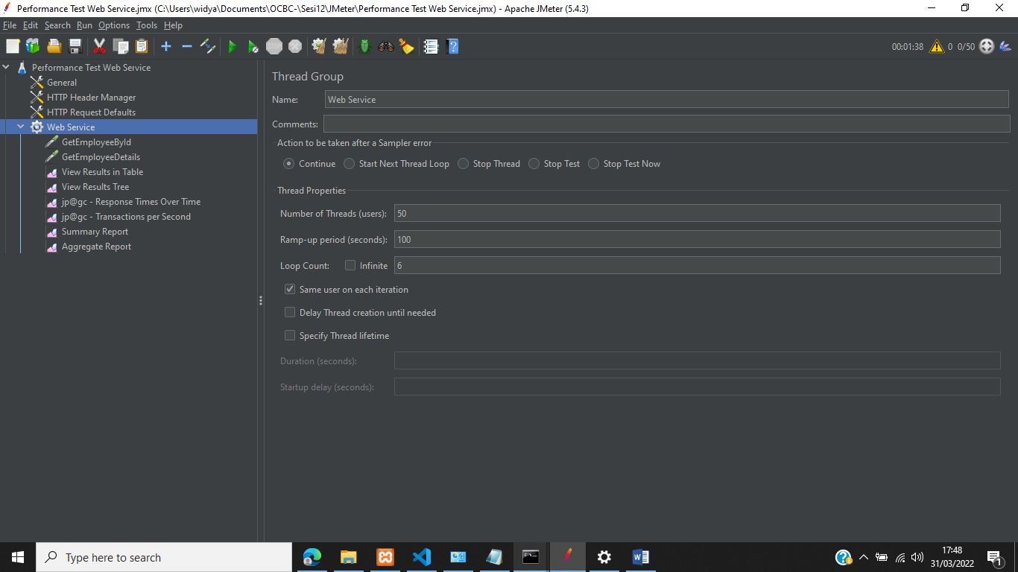

* Tampilan Get Employee By ID

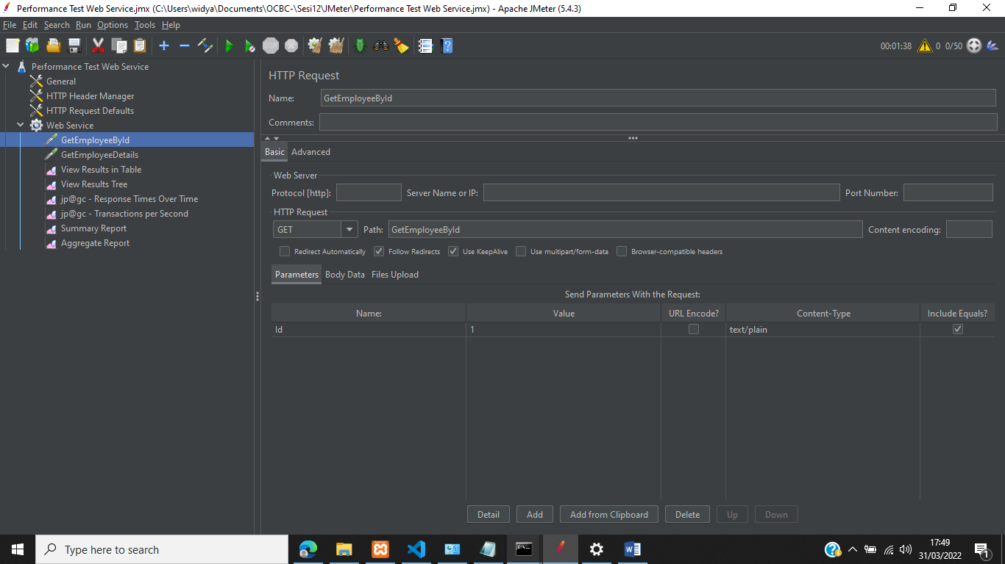

* Tampilan GetEmployeeDetails

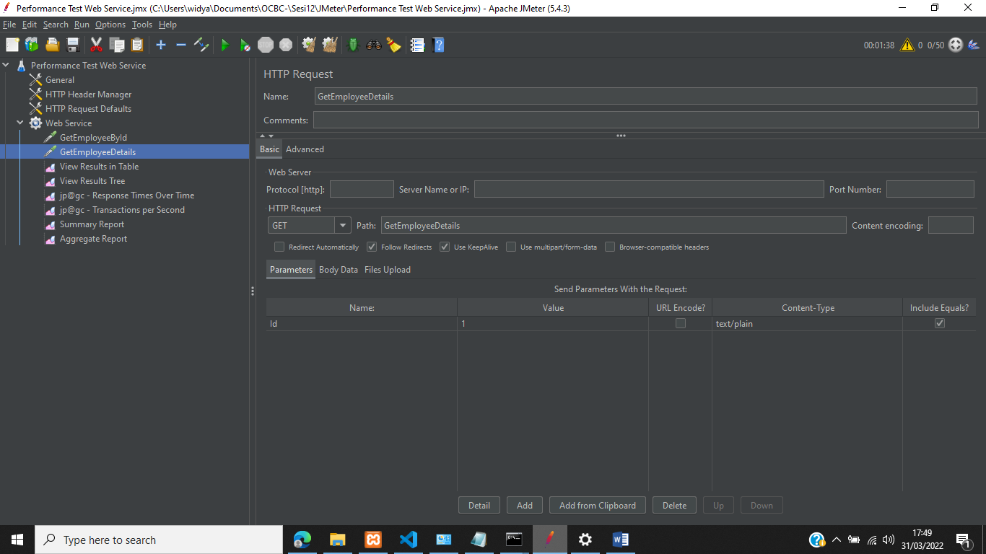

* Tampilan View Result In Table

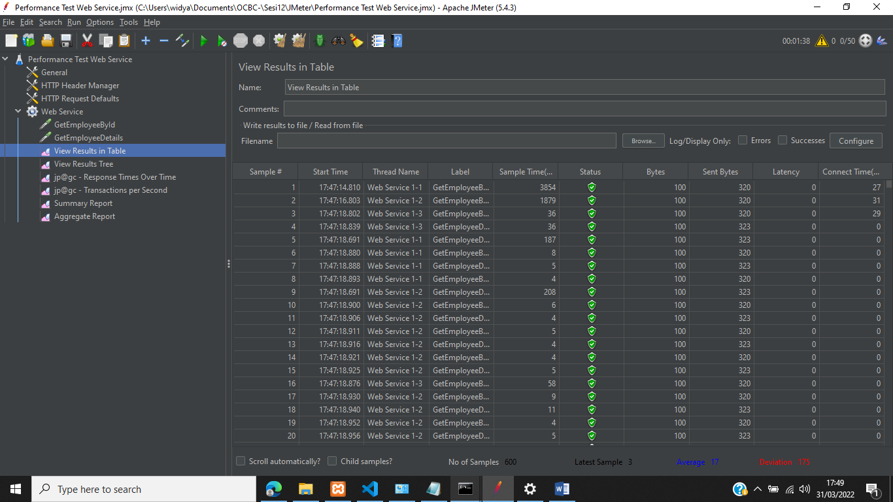

* Tampilan Result Tree

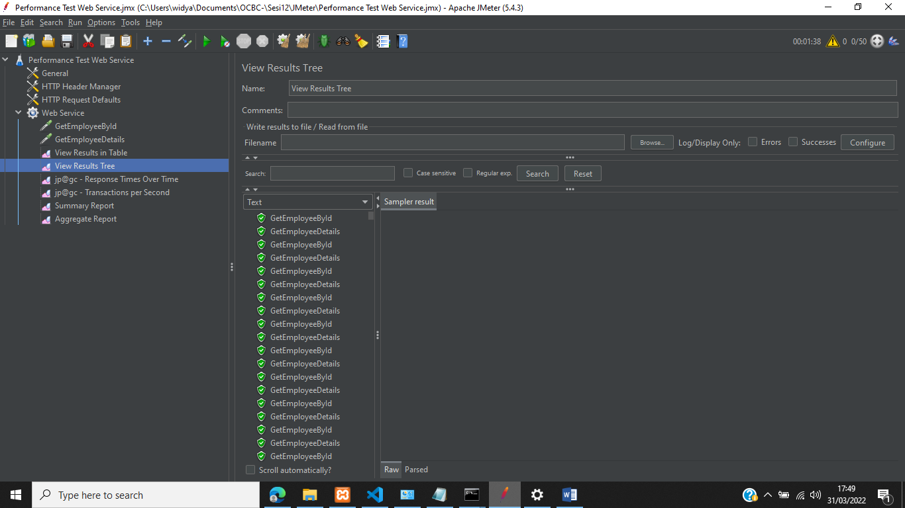

* Tampilan Response Times One Time

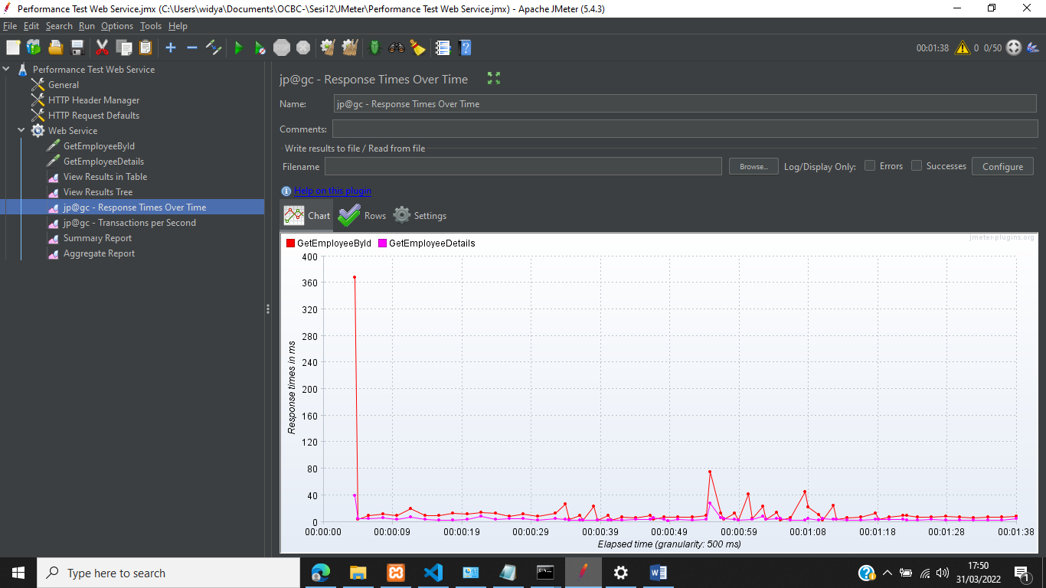

* Tampilan Transactions Per Second

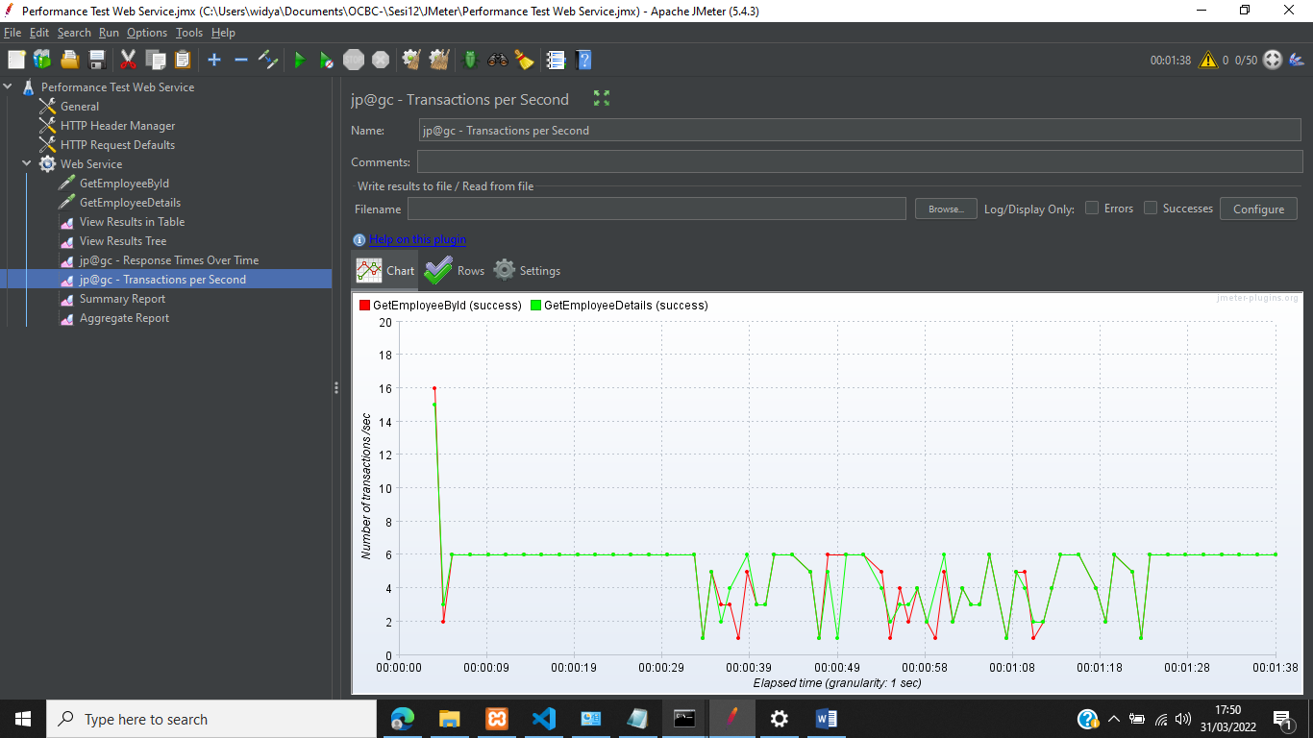

* Tampilan Summary Report

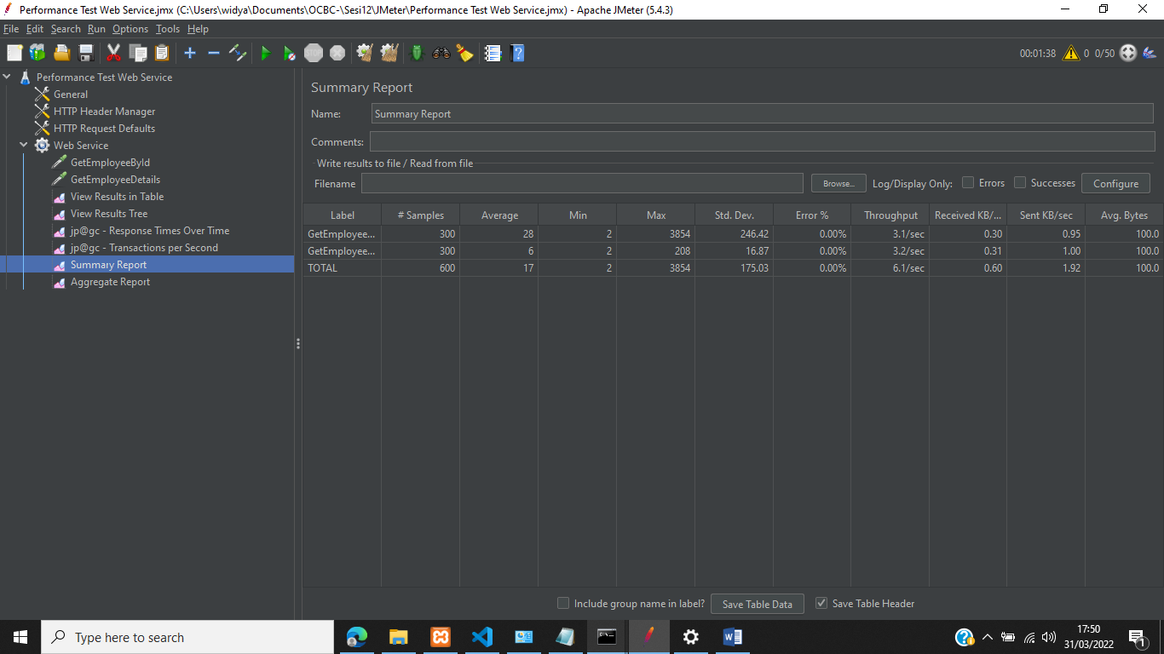

* Tampilan Aggregat Report

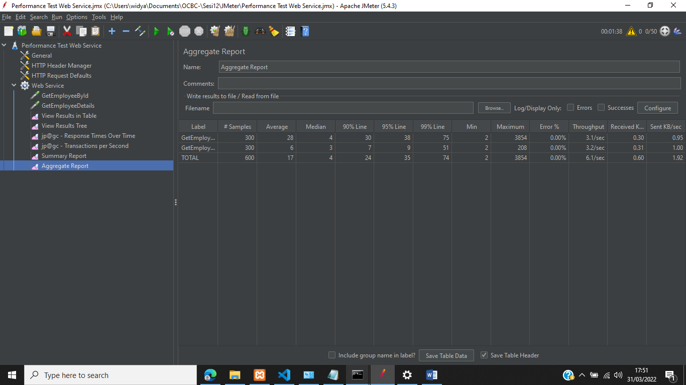

**To create report at the end of the test run:**

jmeter -n -t [test JMX file] -f -l [test log file] -e -o [Path to output folder]

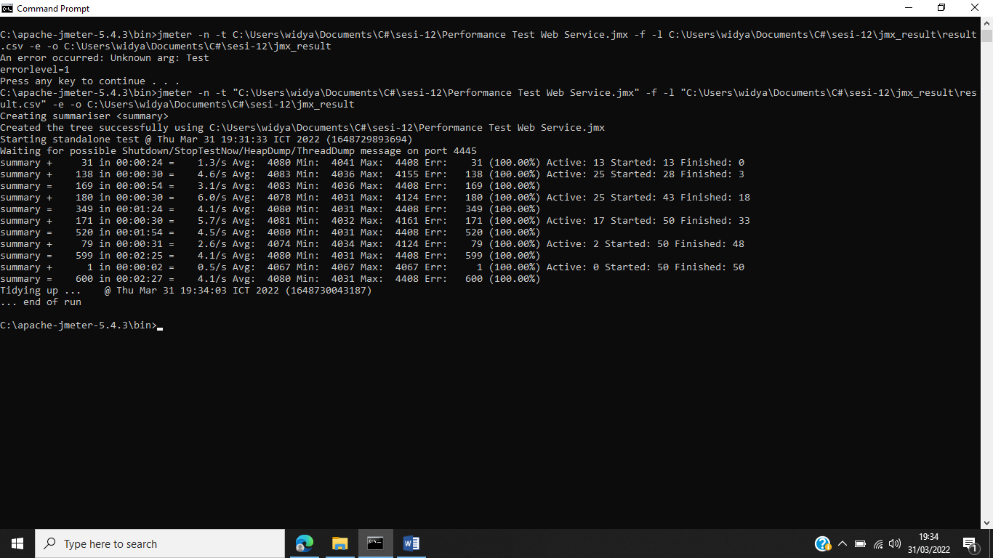

**Hasil Index.html bisa dilihat di dalam folder jmx_result**

